学员反馈
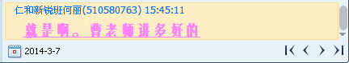

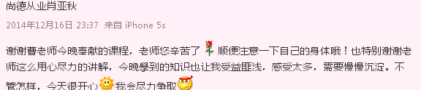

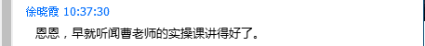

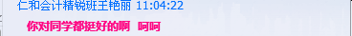

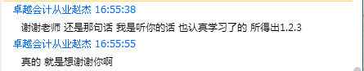
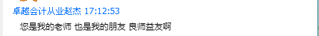
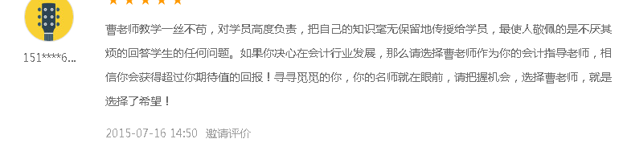
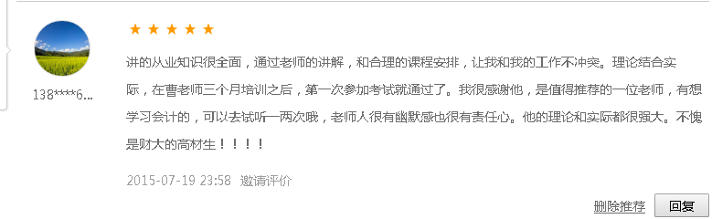
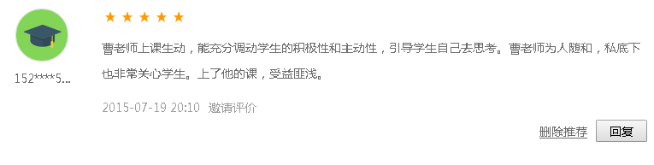
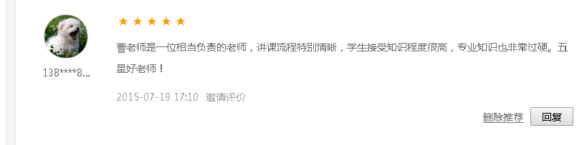
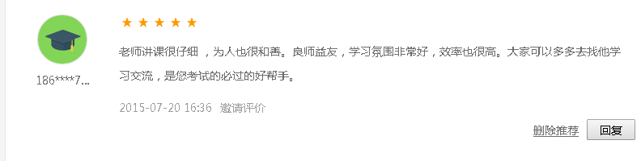
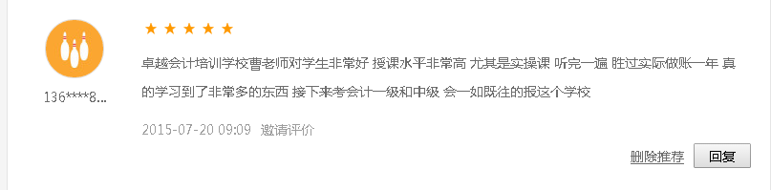
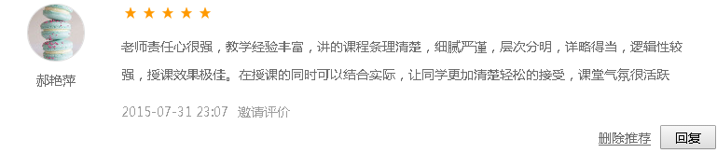
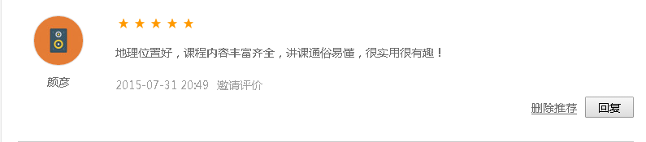
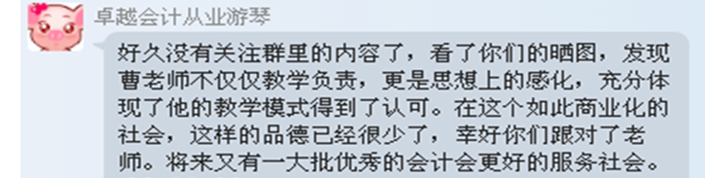

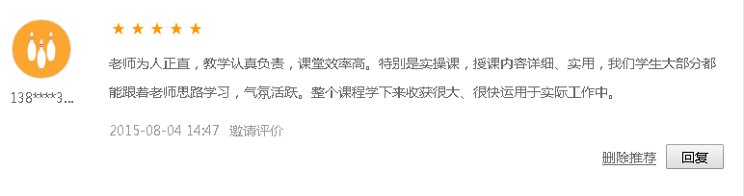
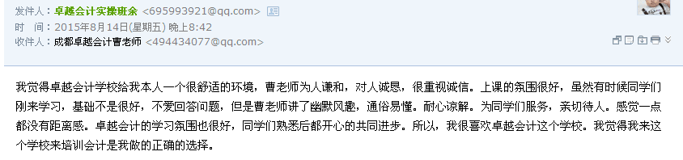
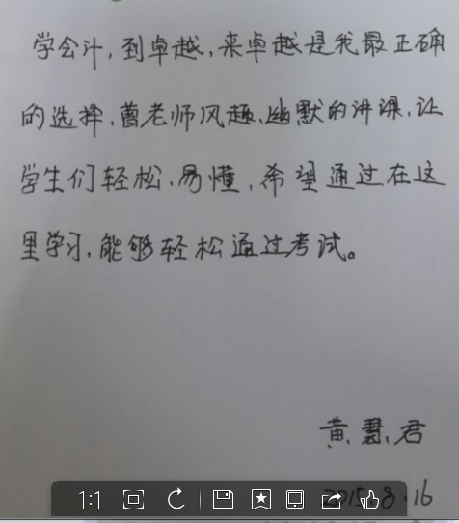
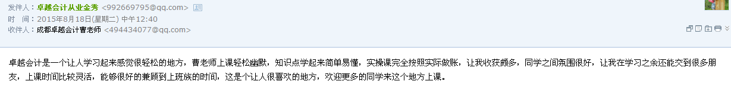
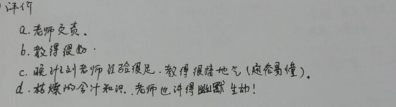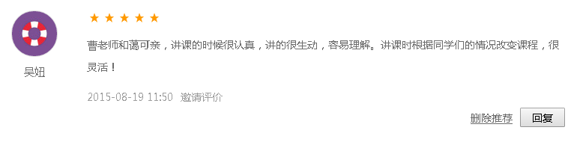
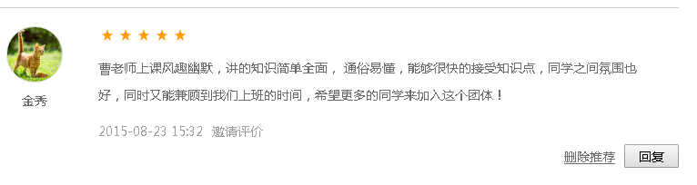
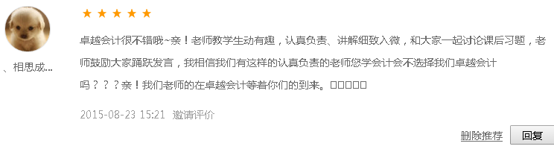

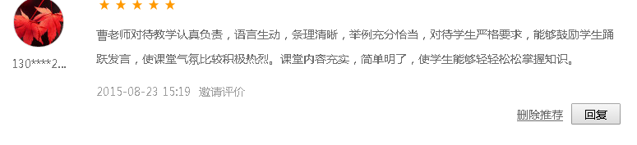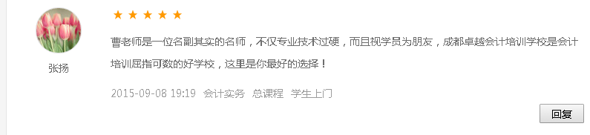
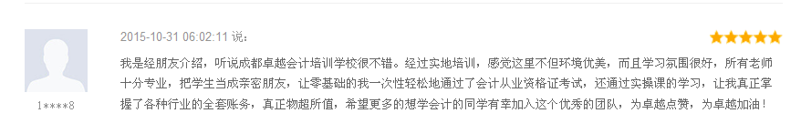
- 卓越会计地处交通便利、学习氛围浓厚的西南财大片区
花菲雾灵 2015-12-30 21:02 来自百度地图
- 老师讲得非常仔细，是大家不错的选择
158*****736 2015-12-30 21:02 来自百度地图
- 环境很棒交通便利 老师讲解很仔细！超级棒噢！
Habeier- 2015-12-30 14:18 来自百度地图

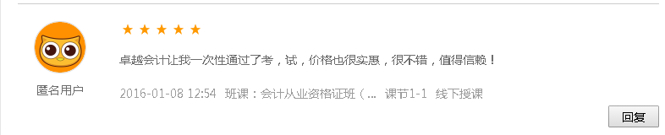
- 成都卓越会计培训学校很不错，老师讲的很细，零基础的我也觉得每堂课都能跟得上，学习的时候不觉得很辛苦。同学间也很友好，这里学习的氛围很好。
刘妍 2016-01-10 11:04 来自百度地图
- 卓越会计真正做到了她的承诺：考证课高通过率；实操班能真正在较短时间学到会计工作必需的专业技能；时间比较灵活，滚动开班，随到随学；而且性价比很高，让我花很少的钱和时间，顺利通过了会计从业资格证的考试，学了实操课后让零基础的我轻松地胜任了主办会计的工作。卓越会计，棒棒哒！
181*****782 2016-01-22 19:58 来自百度地图
- 成都卓越会计培训学校，环境好、气氛好，老师讲得好，这里通过率高于同行业，达到90%以上，性价比高，特别是这里的实操课程和会计从业资格证课程很受大家欢迎哦。
180*****298 2016-01-22 19:35 来自百度地图
- 卓越会计是一个让人学习起来感觉很轻松的地方，曹老师上课轻松幽默，知识点学起来简单易懂，实操课完全按照实际做账，让我收获颇多，同学之间氛围很好，让我在学习之余还能交到很多朋友，上课时间比较灵活，能够很好的兼顾到上班族的时间，这是个让人很喜欢的地方，欢迎更多的同学来这个地方上课。
181*****026 2016-01-28 16:45 来自百度地图
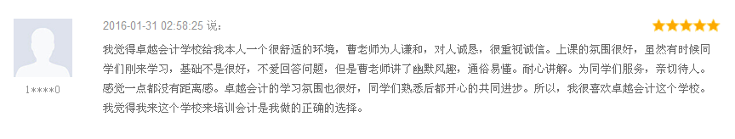
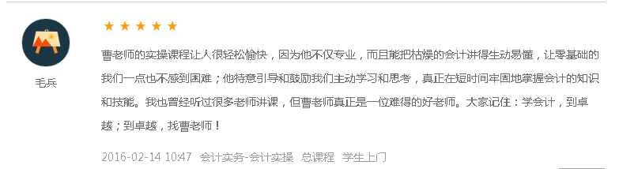
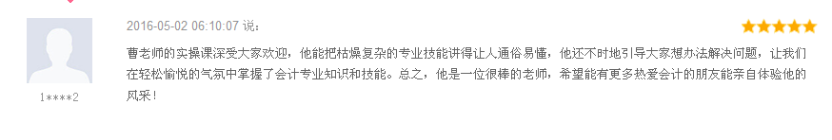
- 卓越会计曹老师真的讲得很好.简单易懂.上课幽默.如果路上堵车老师也会适当等待.我学了俩个月1次通过.强烈推荐
136*****251 2016-07-21 17:30 来自百度地图
- 曹老师授课条理很清晰，很热情负责，我在那里学了两个多月就已经拿到从业资格证了
桐花典 2016-08-07 23:20 来自百度地图
- 很不错的，老师认真负责，讲课氛围轻松。
wxy890089 2016-09-30 18:44 来自百度地图
- 曹老师讲的特别细，通俗易懂。如果你要学会计可以选择曹老师这里，通过率也特别高。
揭甯 2016-10-10 18:43 来自百度地图
- 老师讲得通俗易懂 课堂氛围轻松愉快 又是小班教学 可以照顾到每个同学。值得推荐
- 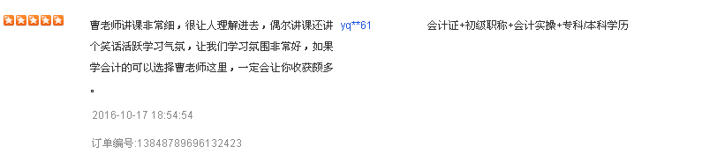
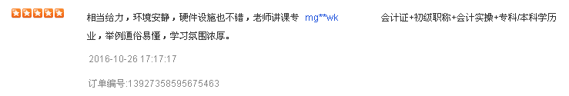
158*****572 2016-10-22 09:46 来自百度地图
158*****719 2016-11-02 20:40 来自百度地图
- 学校离家比较近，老师上课认真负责，讲解比较容易理解，虽然我完全没有基础，但在上过几节课后自己感觉真的是学到知识了！
暗漠12 2016-11-02 20:40 来自百度地图
- 老师讲课风趣！气氛愉悦！讲解仔细！知识点易吸收！上课认真负责！要督促学生习题练习！
158*****341 2016-11-02 20:38 来自百度地图
- 在卓越会计培训报了会计从业，曹老师讲课非常详细很负责，下次考初级还是准备报这家。
何甜天 2016-11-02 20:37 来自百度地图

- 曹老师，对我们认真负责，很好！讲课通俗易懂。
182*****889 2016-11-09 11:43 来自百度地图
- 老师讲解非常详细，说话风趣幽默，课堂上轻松愉悦。讲的知识基本能听懂，知识点易吸收。老师很负责，课后习题以及练习题都会督促我们做，还可以登录跟谁学听课程回放。位置很容易找到，交通也方便，地铁，公交，快速公交都能到！

